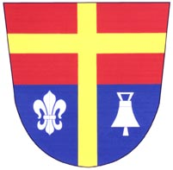 | OBEC TRSTĚNICE
 | 569 57 Trstěnice 238
 | tel./fax.:461 634 171  mobil: 736629801 |  |  | IČO: 00277509
 | e-mail: obec@trstenice.cz |  |  | bankovní spojení: ČS Svitavy
 | http://www.trstenice.cz |  |  | 1283359359/0800
Zveřejnění výše odměny
Členů volebního komise v okrsku č. 1 obce Trstěnice
pro místní referendum v obci Trstěnice
konané dne 11.ledna 2014

V souladu s ustanovením § 27 zákona č. 22/2004 Sb. o místním referendu a o změně některých zákonů, ve znění pozdějších předpisů

Zveřejňuji výši odměny

Členů okrskové volební komise volebního okrsku č. 1 obce Trstěnice pro místní referendum, konané dne 11. ledna 2014

Předseda komise - odměna ve výši 1700,- Kč
Zapisovatel - odměna ve výši 1400,- Kč
Člen komise - odměna ve výši 1200,- Kč

V Trstěnici 5.12.2013
Jan Sigl starosta obce

